TOÁN - TUẦN 15

I. TRẮC NGHIỆM
Khoanh vào chữ cái đặt trước câu trả lời đúng hoặc làm theo yêu cầu:
Câu 1. Con ốc sên bò từ A đến D (như hình vẽ). Hỏi con ốc sên đó phải bò đoạn đường dài bao nhiêu xăng-ti-mét?
 |  | B
 |  | B |  | C |  |  | D
 | 48cm |  |  |  |  |  | D
 | 48cm | 12cm |  |  |  |  | D
A
A. 80cm |  | B. 96dm |  |  |  |  | C. 100cm
Câu 2. Đồng hồ chỉ mấy giờ?
 |  | A. 14 giờ |  |  |  |  | C. 6 giờ 3 phút
 |  | B. 2 giờ 30 phút |  |  |  |  | D. 6 giờ 15 phút
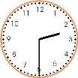


Câu 3. Độ dài đường gấp khúc ABCDE là:
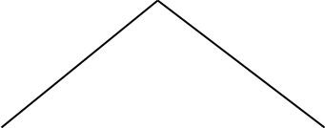


4dm | 5dm |  | 7dm | 3dm
•
A. 16 | B. 16dm |  | C. 19 |  | D. 19dm

Câu 4. Đúng ghi Đ, sai ghi S vào ô trống:
1 giờ + 30 phút = 90 phút

1 ngày = 12 giờ
Câu 5. Cho đường gấp khúc ABCDE có độ dài các cạnh AB=BC=13cm, CD=15cm, DE=19cm. Vậy độ dài đường gấp khúc ABCDE dài …..dm.
A.47 B.60 C.37 D.6
Câu 6. Lan có 9 chục quả trứng. Mẹ cần cho Lan ….. quả nữa để Lan có đủ 100 quả trứng.
A.91 B.90 C.10

II. TỰ LUẬN

Bài 1. Viết tiếp vào chỗ chấm:

Trong hình bên:

a. Đường gấp khúc gồm 2 đoạn thẳng đường gấp khúc:

………………………………………

b. Đường gấp khúc gồm 3 đoạn thẳng là đường gấp khúc:

………………………………………

- Đường gấp khúc gồm 4 đoạn thẳng

là | B | D
là |  | F
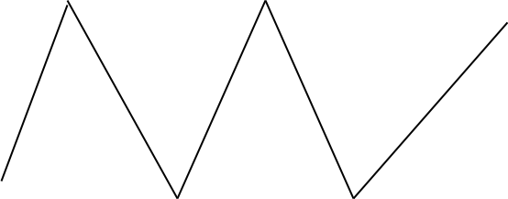

A
C E

là đường gấp khúc

.............................................................................................................................................................................
Bài 2. Hà có 3 chục quyển vở. Mai nhiều hơn Hà 5 quyển vở. Hỏi Mai có bao nhiêu quyển vở?
Bài giải
…………………………………………………………………………………………….

…………………………………………………………………………………………….

…………………………………………………………………………………………….
Bài 3. Tính:

a. 81 – 45 + 37 = ............................. | b. 45 + 32 – 18= ...........................
= ............................. | = ...........................
Bài 4. Thử tài IQ (khoanh vào đáp án đúng)
